Harp Sanat Tanıtım Bülteni
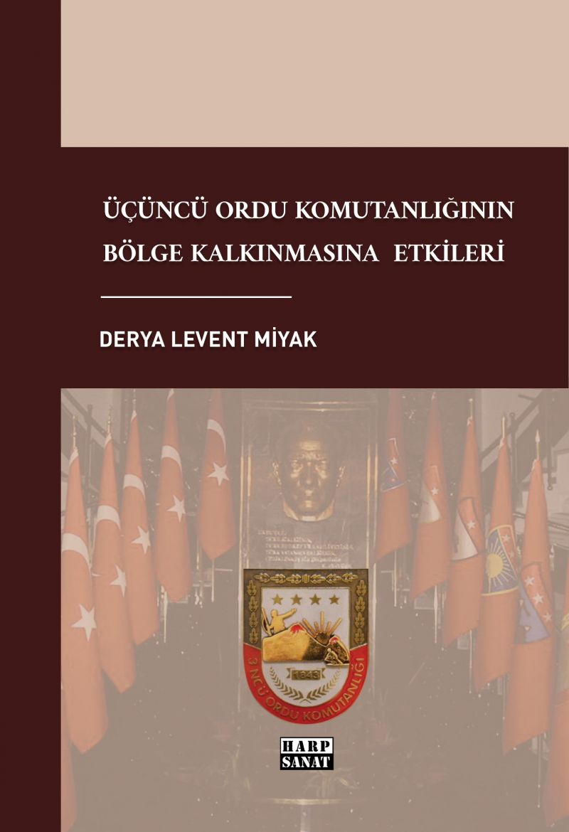 | Eser Adı: Üçüncü Ordu Komutanlığının Bölge Kalkınmasına Etkileri  Yazar Adı: Derya Levent Miyak  Tür Serisi: Teşkilat/Derinlik  Cilt Bilgisi: AMERİKAN  Kitap Dili: Türkçe  Eser Tipi: Orjinal  İç Sayfa: 2. HAMUR SB 60  Kapak: BRISTOL AMERİKAN 230  Yan Kapak: YOK  Selefon Türü: MAT SELEFON  Basım Tarihi: 2023  Sayfa Sayısı: 332  Kitap Boyutları: 135 X 195 mm  ISBN No: 9786057348692  Etiket Fiyatı: 650,00 TL  Editör Görevlisi: Dr. Hakan Özkütükçü  Son Okumacı: Dr. Hakan Özkütükçü  Mizanpajcı: Yasemin Er  Kapak Grafikeri: Aslıhan Ekşioğlu
Kitap Tanıtım Yazısı : (Arka Kapak)

Yakın tarihimizin çeşitli dönemleri incelenirken askerî birliklerin faaliyetlerinin, taktiksel ve stratejik boyutları ile ele alındığı, ekonomik ve sosyal boyutlarının ise genellikle arka planda kaldığı görülmektedir. Oysaki yapılan incelemelerin sağlıklı sonuçlar verebilmesi için arka planda kalan konuların da ayrıca irdelenmesi gerekir. Doğu Anadolu Bölgesi'nde konuşlu bulunan Üçüncü Orduya dair bu zamana kadar yürütülen çalışmalarda da durum çok farklı değildir. Cumhuriyet'in daha ilk yıllarında birçok ayaklanma ile mücadele etmek zorunda kalan Üçüncü Ordunun, asilere karşı verdiği mücadeleler farklı başlıklar altında irdelenirken bölgesinin kalkınması için yaptıkları üzerinde neredeyse hiç durulmamıştır. Aslında bu durum yalnız Üçüncü Ordu için değil bütün Silahlı Kuvvetler için geçerlidir, dense yanlış olmayacaktır. Konuşlu bulunduğu bölgede, askerî sorumluluklarının yanında ekonomik ve sosyal refahın oluşmasında silahlı kuvvetlerin nasıl bir rol üstlendiğini Üçüncü Ordu örneği üzerinden görmek, yakın tarihimize dair olayları somut veriler üzerinden anlamlandırmak ve bu perspektifle farklı örnekler üzerinde çalışmalar yapmak istiyorsanız hiç zaman kaybetmeden sayfaları çevirmenizde fayda var.
Kitabın detay sayfasına buradan ulaşabilirsiniz :
https://tilkikitap.com/kitaplar/kitap-baski-derya-levent-miyak-ucuncu-ordu-komutanliginin-bolge-kalkinmasina-etki-3073.html
Harp Sanat

